Муниципальное учреждение
дополнительного образования
«Детская художественная школа»

(МУ ДО «ДХШ»)

МЕТОДИЧЕСКАЯ РАЗАБОТА
ПО УЧЕБНОМУ ПРЕДМЕТУ ЖИВОПИСЬ
(Дополнительная предпрофессиональная общеобразовательная программа в области изобразительного искусства «Живопись»)
4 КЛАСС 2 ЧЕТВЕТЬ (9 часов)
Тема: «Передача формы и материальности цветом»
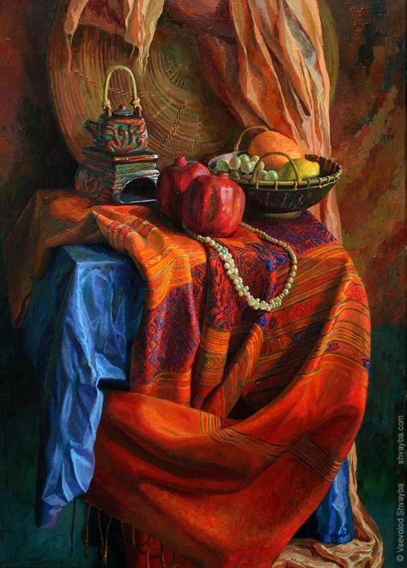

Составитель: Токарева Светлана Николаевна,
Преподаватель МУ ДУ «ДХШ»

Г.УХТА
2025 г.
Содержание

1. Введение.
2. Дополнительная информация.
3. Занятие № 1. Тема «Передача формы и материальности цветом» Этюд № 1 Драпировка со складками (холст)
4. Работы учащихся.
5. Занятие № 2. Тема «Передача формы и материальности цветом» Этюд № 2 Драпировка со складками (шелк)
6. Работы учащихся.
7. Занятие № 3. Тема «Передача формы и материальности цветом» Этюд № 3 Драпировка со складками (бархат)
8. Работы учащихся.
9. Заключение.
10. Список литературы.

Введение
В истории мирового изобразительного искусства изображение драпировок всегда занимало одно из важнейших мест, а принцип их трактовки в разные эпохи у различных школ, направлений и отдельных художников служил одним из признаков стиля. Красота линий складок в одежде использовалась художниками на различных ступенях развития стиля по-разному. Можно наблюдать строгие, угловатые готические складки в произведениях А. Дюрера и напротив, мягкие, изящные, вполне естественные линии драпировок в произведениях Боттичелли, Леонардо да Винчи.
Драпировка, являясь одним из выразительных средств в изображении натюрморта, заслуживает серьезного изучения. Данная тема изучается в художественной школе по Дополнительной предпрофессиональной общеобразовательной программе в области изобразительного искусства «Живопись», по предмету «Живопись», 4 класс, 2 четверть, задание на 9 часов.
Рисование драпировок занимает особое место в учебном процессе. Уметь правильно передавать их специфическую форму можно лишь тогда, когда учащийся логически и пространственно мыслит. А это как раз и свидетельствует об овладении начальной грамотой изобразительного искусства, без которой невозможно дальнейшее творчество.
Данная методическая разработка направлена на знакомство и изображения драпировок раной фактуры, а также формирование умения лепить тоном и цветом складки драпировки различных форм.

Дополнительная информация
Главная особенность драпировок состоит в том, что составляющие их складки целиком подчиняются форме того предмета, на котором они лежат. Складки подчеркивают предмет, которые они драпируют. Будучи положенной на стол, драпировка может образовать случайные, но обязательно горизонтальные складки; повешенная на стул, она образует ряд ниспадающих складок. Задрапированная фигура создает систему разноплановых складок, передающих ее строение. Поэтому при работе над этюдом драпировки прежде всего надо уяснить характер рисунка складок. Мягкая. Тонкая ткань образует мелкие и прихотливо изогнутые складки, тяжелая бархатная или толстая ткань ложится крупными, объемными складками. Кроме рисунка складок на драпировках, ткани друг от друга отличаются фактурой материала, что имеет важное значение в выборе технических приемов живописи. Легкой шелковой ткани соответствует тонкое лессированное письмо, толстая шерстеная или ворсовая ткань потребует плотного пастозного мазка. Все эти особенности надо внимательно изучить, с тем чтобы грамотно передавать материал драпировок в натюрморте. Следует учитывать и особенности строения формы складок: каждая из них имеет объем, а, следовательно, освещение и теневые части, полутон и рефлекс. На темных драпировках эта градация света менее заметна, особенно трудно заметить рефлекс внутри складки. На светлой ткани эта часть прослеживается довольно легко, порой в ней ткань просвечивает, что придает ей прозрачность. Тонкая, прозрачная ткань, ложась на форму, плотно облегает ее и позволяет делать красивые прозрачные прописи. Под воздействием освещения одноцветная ткань воспринимается в различных частях в виде разноцветных оттенков. Здесь действуют те же законы, что и в проработке других объемных форм. Даже ровная, без складок драпировка не может быть выкрашена одной краской. В разных своих частях она имеет различные цветовые оттенки. Значительную сложность представляет работа над тканью, имеющей орнаментальный, декоративный рисунок. В этом случае легко увлечься его проработкой и утратить цельность этюда. Надо помнить о том. Что как бы ни был прихотлив и затейлив узор, он подчинен складке и вместе с изгибами складки следует ее форме и меняет направление. Поэтому, прежде чем наносить декоративный элемент, надо хорошо проработать форму складки. А затем наносить рисунок орнамента.

Занятие № 1 (3 часов)
Тема: Передача формы и материальности цветом. Этюд № 1 драпировка со складками (Холст).
Цели: Создание мотивации на грамотное изображение драпировок. Передача пространства, объема складок, формы, фактуры и цветового единства в этюде, используя различные техники письма.
Задачи: Применение на практике полученных знаний. Лепка формы цветом, передача материальности.
Оборудование для учащихся: Лист формата А3, карандаш простой, кисти, резинка, краски акварель, гуашь (на выбор).

План занятия № 1 (3 часа)
1. Организационный момент.
2. Знакомство с темой урока.
3. Задание для учащихся.
4. Объяснение задания.
5. Самостоятельная работа учащихся.
6. Просмотр. Обсуждение работ.
7. Завершение занятия.
Ход занятия № 1 (3 часа)
1. Организационный момент.
2. Знакомство с темой урока. Тема занятия «Передача формы и материальности цветом». Этюд № 1 драпировка со складками (Холст).
Что такое драпировки и зачем их рисовать?
Драпировки-это ткани, изображаемые художником в произведениях изобразительного искусства. Они характеризуются наличием свободно лежащих, ниспадающих складок, и основная задача художника выразительно передать светотень этих складок и фактуру ткани. Практически в каждом учебном натюрморте наряду с предметами участвуют и драпировки. Драпировки играют немаловажную роль в натюрмортной постановке, являясь фоном для предметов, дополняя своими складками группу предметов, придавая всей постановке динамику и объединяя ее в единое целое. Уметь рисовать ткани, красиво изображать складки, одно из немало важных задач в живописи.
а) Повторение ранее изученного материала.
Давайте вспомним: - Что такое локальный цвет? (локальный цвет-это основной и неизмененный цвет изображаемых объектов, условный, лишенный оттенков). - Что такое светотень в живописи? (светотень-это распределение светлых и тёмных зон на поверхности объекта, обусловленное формой и фактурой его поверхности, освещением). Светотень позволяет зрительно воспринимать объём и рельеф предмета, а также окружающую его световоздушную среду. - Что такое свет в живописи? (свет-это самая светлая часть поверхности, освещенная источником света). - Что такое тени в живописи? (Тени-это неосвещённые или слабо освещённые участки объекта. Тени на неосвещённой стороне объекта называются собственными, а отбрасываемые объектом на другие поверхност-падающими). - Что такое полутень? (Полутень-слабая тень, возникающая, когда объект освещён несколькими источниками света. Она также образуется на поверхности, обращённой к источнику света под небольшим углом). - Что такое рефлекс? (Рефлекс-отражение, осветление в области тени, образованное лучами, отражёнными от близлежащих объектов). Что такое блик? (Блик-самое яркое, светлое пятно на освещенной выпуклой или плоской глянцевой, гладкой поверхности). б) Объяснение нового материала.
Драпировки в живописи
В истории мирового изобразительного искусства изображение драпировок всегда занимало одно из важнейших мест, а принцип их трактовки в разные эпохи у различных школ, направлений и отдельных художников служил одним из признаков стиля. Красота линий складок использовалась художниками на различных ступенях развития стиля по-разному. Можно наблюдать строгие, угловатые готические складки в произведениях А. Дюрера.

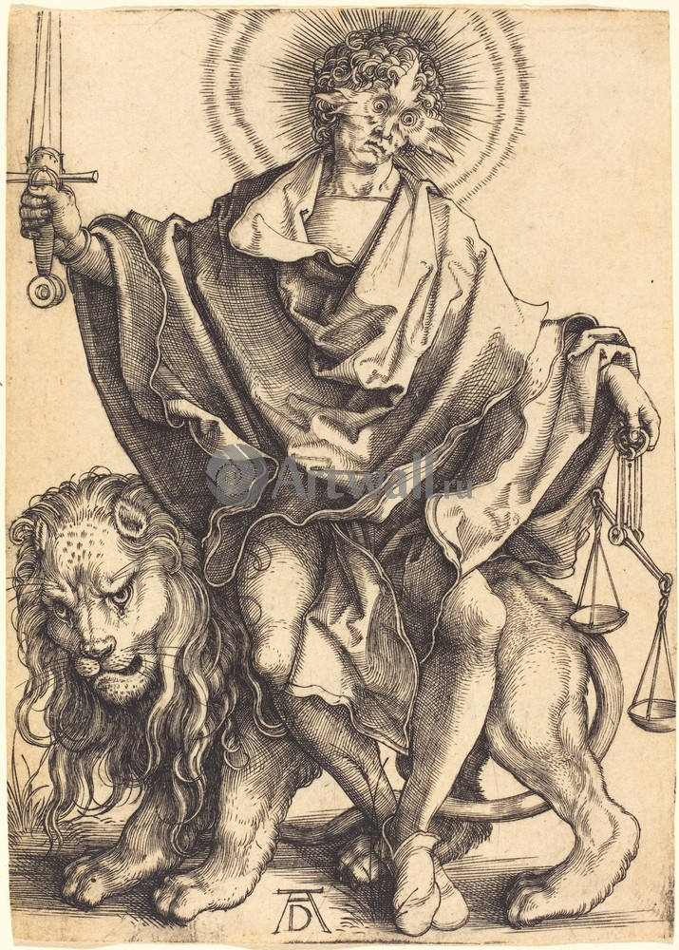
Альберт Дюрер «Солнце справедливости»
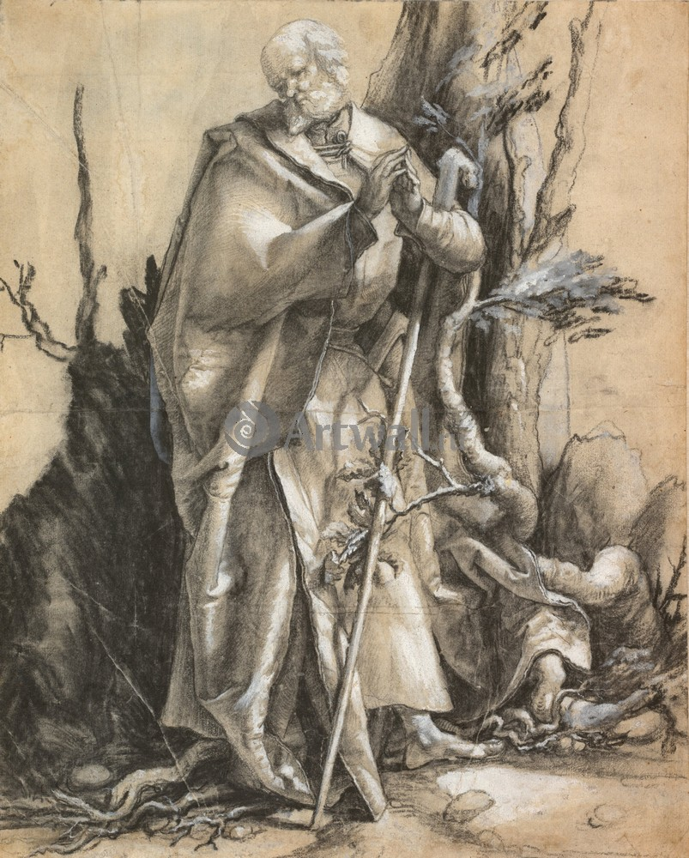
Альберт Дюрер «Святой в лесу»
И напротив, мягкие, изящные, вполне естественные линии драпировок в произведениях Боттичелли, Леонардо да Винчи.

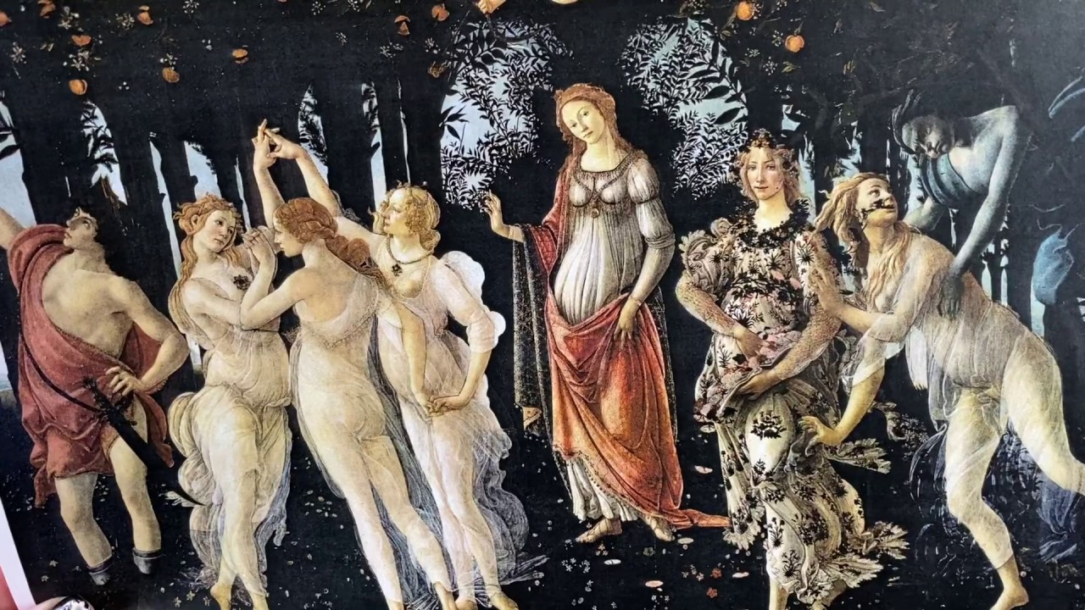
Сандра Боттичелли «Весна»
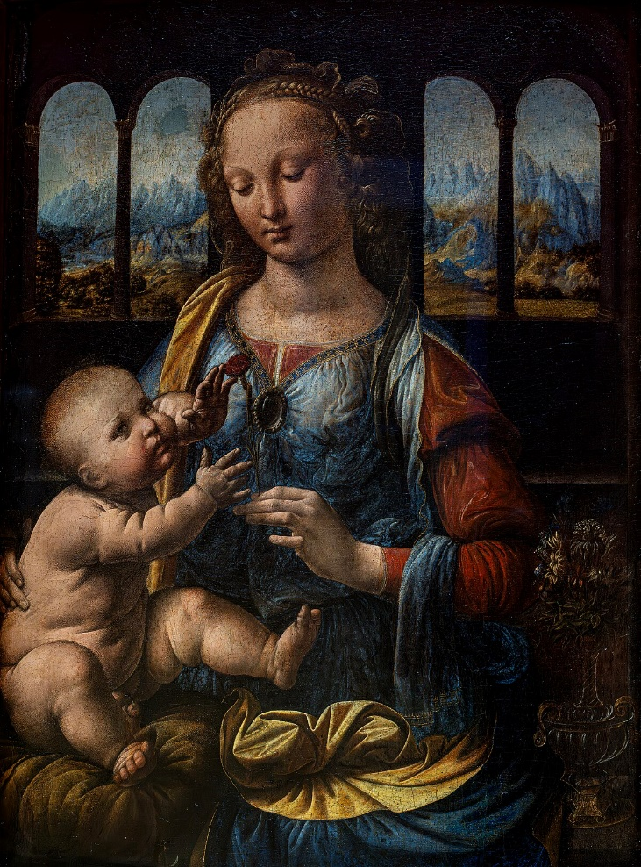
Леонардо да Винчи «Мадонна с гвоздикой»
Драпировка, являясь одним из выразительных средств в изобразительном искусстве, заслуживает серьезного изучения. Для правильного изображения драпировки необходимо ясно представлять происходящие в ней динамические явления, уметь “прочесть” складки. Складка на ткани образуется тогда, когда ткань занимает меньшую протяженность, чем ее собственный размер. Ткань сгибается, подчиняясь действующим силам, в зависимости от ее физических свойств, т. е. материала, из которого она изготовлена, характера структуры и толщины. Складки могут быть круглыми (трикотажное полотно), ломаными (грубая ткань, лен, ситец), мягкие, изящные (шелк), в зависимости от свойств материала.
Какие проблемы встречаются у учащихся, впервые рисующих драпировку?
1-я проблема: ученики не всматриваются в форму складок, рисуют их приблизительно похожими на натуру, одинаковыми между собой. Поэтому нужно сразу выделить передний план как самый контрастный, наметить различные изломы и вмятины на складках, то есть внести разнообразие в рисунок.
2-я проблема: ученики слишком внимательно вглядываются в каждую складочку и пытаются изобразить всё, как есть, не выделяя главное и не убирая второстепенное. Рисунок напоминает скалистый утес, а не ткань. Форма начинает разваливаться, свет путается с тенью, пропадает объем. Нужно учиться обобщать.
3- проблема: не всегда получается разобраться с фактурой ткани. Светотень на блестящих гладких тканях более контрастная, градации тона более разнообразные, рефлексы более светящиеся. Ошибка здесь встречается в однородности по всей ткани контрастов. В матовых хлопковых тканях светотень мягкая, сильный контраст только на границе света и тени, в тени ткань почти не рефлексирует. В этом случае ошибкой может быть однородная серость и невыразительность. Поэтому следует придавать значение деталям на свету, обобщать детали в тени и делать четким передний план.
4-я проблема: отсутствие формы и характера. Обычно через ткань просматривается форма предмета, на которой она располагается. Что касается характера, то у ткани характер динамичный, свое движение по поверхности предмета она изменяет изломами и изгибами. Чтобы избежать неестественного вида ткани, необходимо в начале работы обозначить предмет под тканью, его форму. Затем обозначается направление движения складок по форме и начинается более детальная прорисовка складок.
Чтобы правильно нарисовать драпировку прежде всего нужно определить её строение. Драпировка состоит из гребня (поверхность наибольшей выпуклости), линии излома, глубины или высоты (расстояние от дна складки до её гребня) и линии основания складки. Распределение светотени на складке будет похоже на распределение светотени на цилиндре или конусе.

3. Задание для учащихся.
Этюд драпировки со складками (Холст). На задание дается 3 часа (одно занятие).

4. Объяснение задания.
Рассматриваем и охарактеризовываем драпировку: расположение (вертикальное. горизонтальное), фактуру драпировки (холст), цвет (оттенки), светотень.
Холст имеет шероховатую и матовую поверхность. Матовые ткани имеют четкую границу теней, тени полупрозрачные, а цвет не меняется на изломах.
Объяснение последовательности работы над этюдом.
Изучить натуру. Нужно понять, как соотносятся между собой ширина и высота драпировки, под каким углом расположены складки, как они перекрываются.
Разместить драпировку в листе. Исходя из пропорций натуры, определить, какое из положений листа более удачное-вертикальное или горизонтальное. Наметить фон (3-5 см. слева и справа от драпировки) и падающую от неё тень.
Сделать лёгкий карандашный набросок. Обозначить тени и основные складки на ткани. Учесть, что тени падают с противоположной стороны от источника света.
Начать с выделения самых тёмных участков ткани одним цветом. Постепенно добавлять оттенки, используя разбавленные краски для светлых участков. Плоские кисти помогут создать отдельные детали и обозначить границы.
Продолжение работы над драпировкой. Добавлять светлые и тёмные оттенки для создания нужного тона. Чтобы правильно выдержать тональность, начинать прописывать сначала тёмные места и постепенно переходить к светлым.
Использовать эффект воздушной перспективы. Складки, расположенные на переднем плане, должны быть более контрастные (свет-светлее, тень-темнее) и чёткие, чем складки дальнего плана. На заднем плане все складки драпировки можно сразу перекрыть лёгкой штриховкой, одновременно обобщая и слегка размывая их контуры.
Подобрать подходящий фон, чтобы выделить цвета тканей. Если сделать фон тёмным, то светлые ткани будут выигрышно смотреться, выходя на первый план. Для ярких тканей можно выбрать нейтральный фон, который будет подчёркивать насыщенность и яркость цвета.
5. Самостоятельная работа учащихся. Учащиеся самостоятельно выполняют этюд драпировки со складками (холст).
6. Просмотр и обсуждение работ. В конце занятия проводится просмотр. Обсуждение, выявление недочетов в изображение драпировки из холста.
7. Завершение занятия.
Работы учащихся

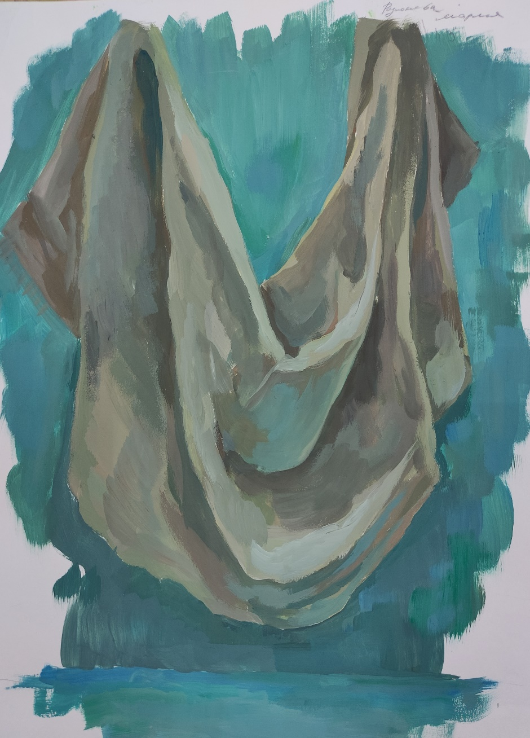
Родионова Мари
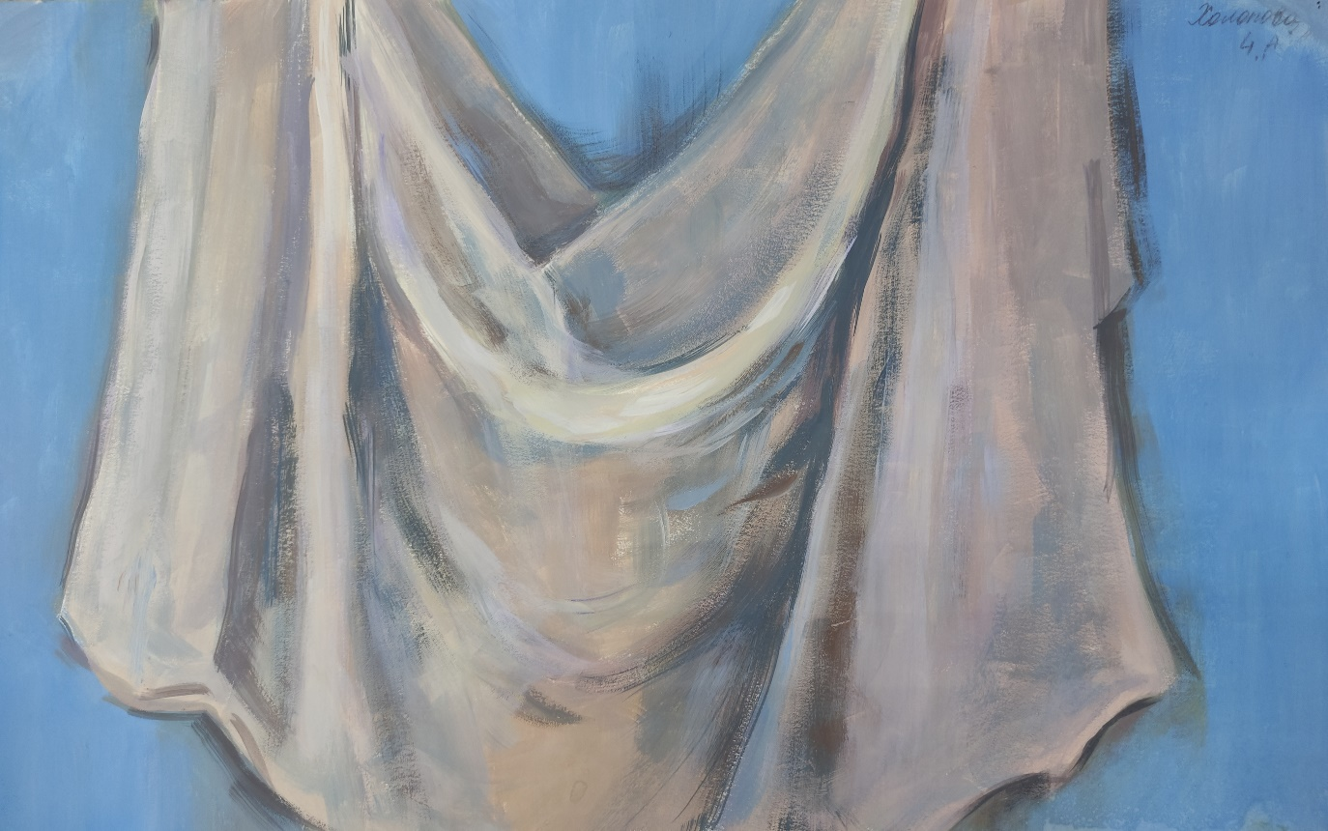
Холопова Арина
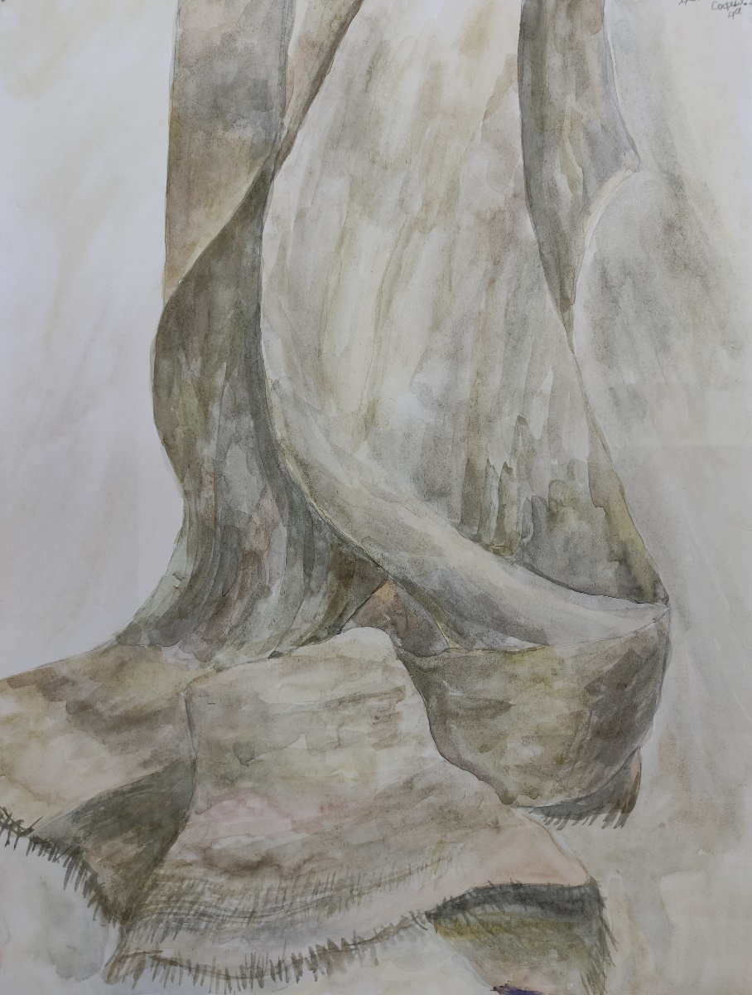
Хрисанкова Софья
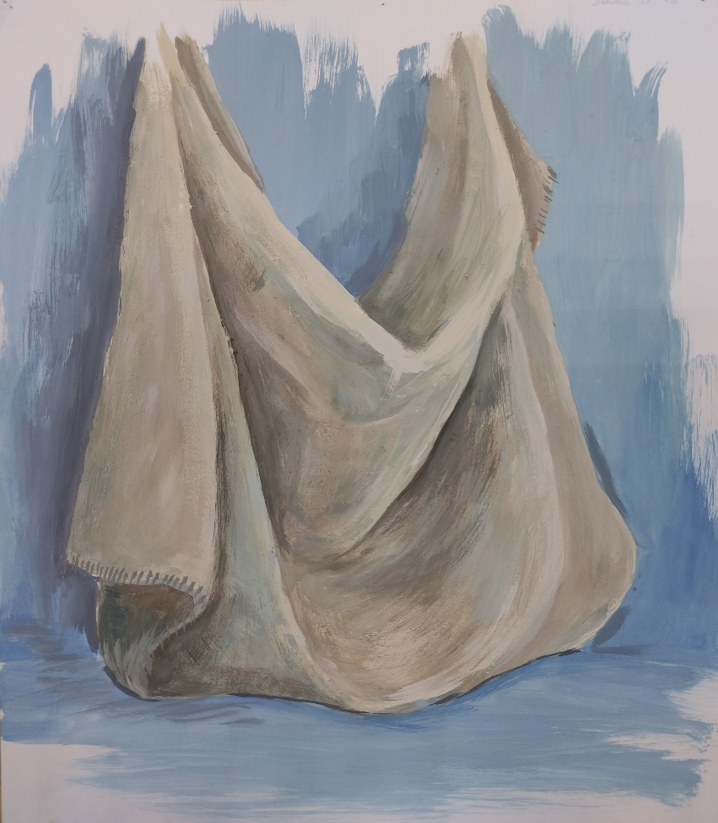
Попова Мария
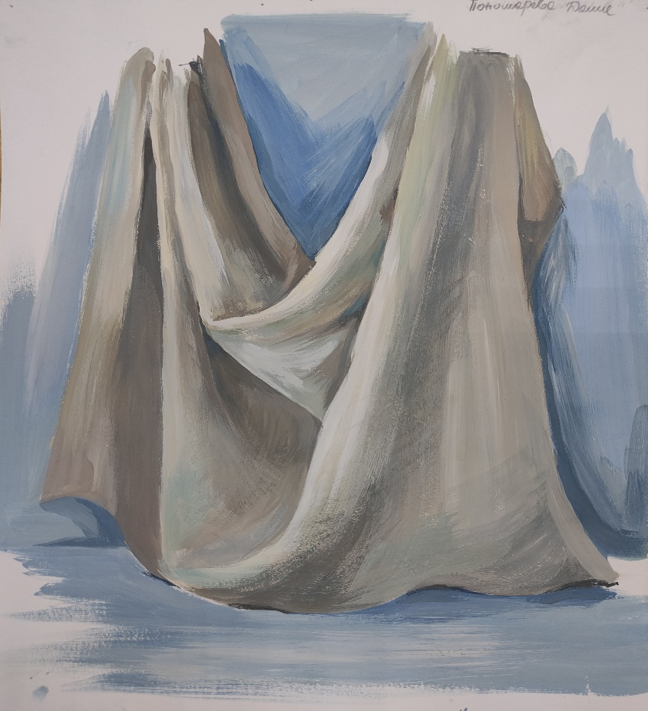
Пономарева Дарья
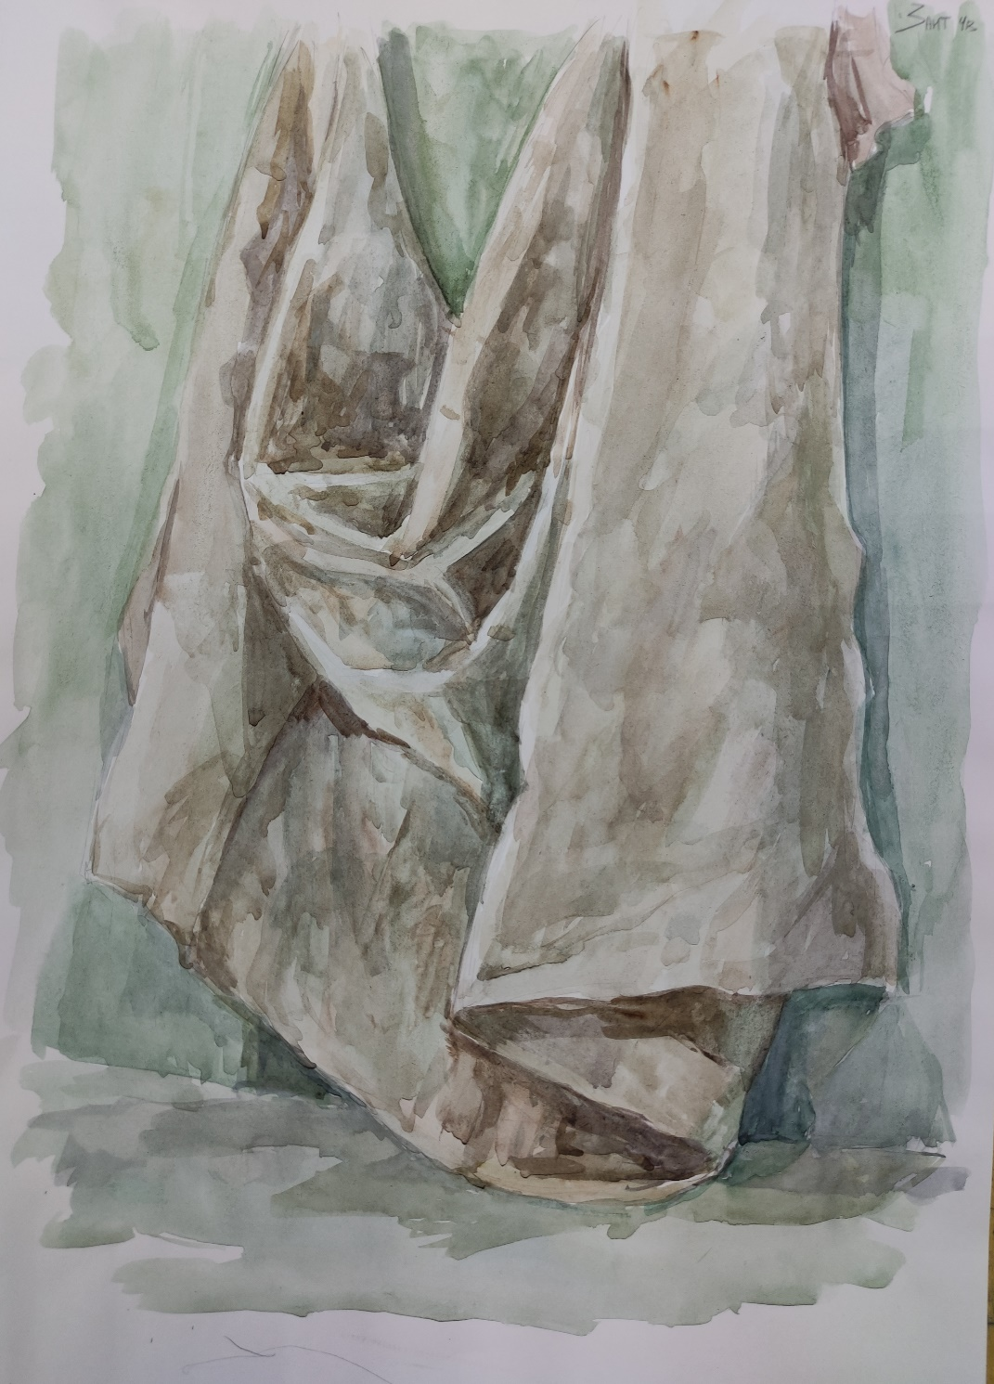
Зант Алена

План занятия № 2 (3 часа)
1. Организационный момент.
2. Продолжение знакомства с темой урока.
3. Задание для учащихся.
4. Объяснение задания.
5. Самостоятельная работа учащихся.
6. Просмотр. Обсуждение работ.
7. Завершение занятия.

Ход занятия № 2 (3 часа)
1. Организационный момент.
2. Продолжение знакомства с темой урока.
Продолжаем разговор о драпировках. Драпировка-неотъемлемый элемент многих натурных постановок. Для успешного выполнения этюдов натюрморта, изучению драпировок следует уделить должное внимание. На этом занятии мы поговорим о драпировке из шелка. Шёлк – один из самых нежных и роскошных материалов, это тонкое текстильное волокно животного происхождения, добываемое из кокона тутового шелкопряда. Из волокна крутят шёлковую нить, а из нити изготавливают мягкую ткань, отличающуюся высокой гладкостью, малой плотностью и толщиной полотна. Структура складок драпировки зависит от толщины и фактуры ткани. Мягкие, тонкие ткани очень хорошо драпируются, дают складки с мягкими изгибами. Кроме рисунка складок, ткани отличаются друг от друга фактурой материала, что имеет важное значение в выборе технических приемов живописи. Легкой шелковой ткани соответствует тонкое лессировочное письмо. Следует учитывать и особенности строения формы складок: каждая из них имеет объем, а, следовательно, освещенные и теневые части, полутон и рефлекс.
На темных драпировках эта градация света менее заметна, особенно трудно увидеть рефлекс внутри складки.
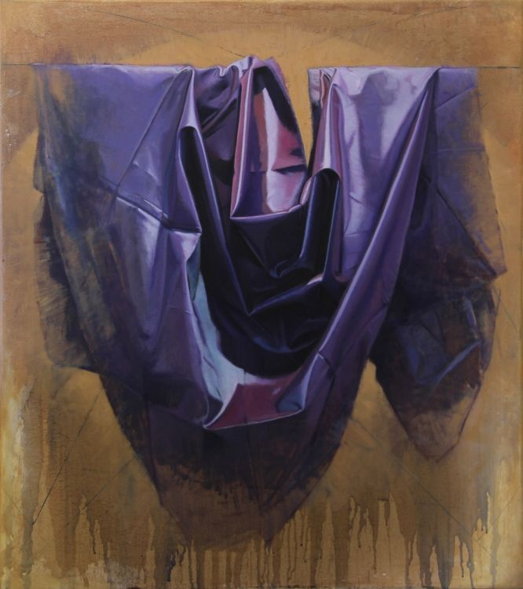
На светлой ткани эта часть прослеживается довольно легко, порой в ней ткань просвечивает, что придает ей прозрачность.

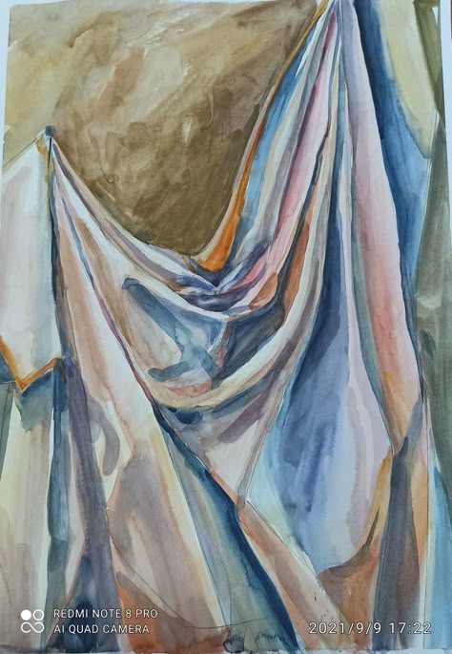

При лепке формы складок работа с цветом происходит так же, как и при передаче форм других предметов. Определяется движение света и цвета по рельефу складок, светотеневые градации. Чтобы создать на листе впечатление объемности и материальности драпировки, следует верно передать цветотоновые отношения, воспринимаемые в натуре. Особое внимание следует обратить на насыщенность цвета в глубине складок. В изгибах драпировки цвет становится более интенсивным, поскольку кроме общего освещения он получает свет, отраженный от лежащей рядом ткани того же цвета. Шелковые ткани имеют более сильный контраст, у них яркие, светящиеся рефлексы. У блестящих тканей большой диапазон градации тона от самых темных тонов до ярких бликов., которые вообще тона не имеют. Главной ошибкой при рисовании шелковой драпировки- делать все однородно блестящим, контрастным и перебарщивать с яркими рефлексами.
3. Задание для учащихся. Этюд драпировки со складками (Шелк). На задание дается 3 часа (одно занятие).
4. Объяснение задания.
Рассматриваем и охарактеризовываем драпировку: расположение (вертикальное, горизонтальное), складки (форма складок, направление), фактуру драпировки (шелк), цвет (оттенки), светотень.
Шелк-легкая, ткань с естественным блеском и мягкой текстурой, которая хорошо подходит для драпировки. Драпировка из шелка-это формирование сборок или множества изящных складок на шелковой ткани.
Объяснение последовательности работы над этюдом.
Для начала мы сделаем легкий карандашный набросок, изображая общую форму драпировки, обозначая основные складки на ткани и тени. Работу в цвете начинаем с выделения самых темных участков ткани одним цветом. На этом шаге мы не будем затемнять элементы слишком сильно и вернемся к ним позже. Постепенно добавляем оттенки, работая со складками, прописывая: свет, полутень, рефлекс. Не удаляем линии складок во время работы в цвете, проходимся более темным цветом по падающей тени от складки, сохраняя видимость и глубину складки. После высыхания первого слоя краски, продолжаем работу над драпировкой, добавляя светлые и темные оттенки для создания нужного цвета. Шёлк-всецело посвящён контрасту! Независимо от того, выпуклая ли складка или вогнутая, всегда оставляем полоску блика посередине-это характерно для шёлка. Светлые участки оставляем без изменений. Можно корректировать цвет, если нанесли слишком темный оттенок, пока она не высохла. Пройтись по нужному участку влажной кистью и уберите излишки краски. 5. Самостоятельная работа учащихся. Учащиеся самостоятельно выполняют этюд драпировки со складками (шелк).
6. Просмотр и обсуждение работ. В конце занятия проводится просмотр. Обсуждение, выявление недочетов в изображение драпировки из холста.
7. Завершение занятия.
Работы учащихся

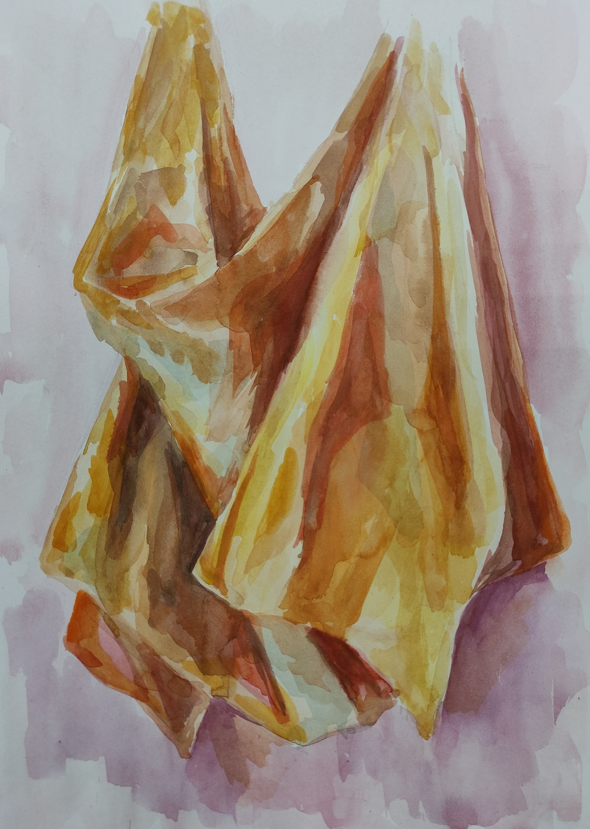
Кобрунова Анна

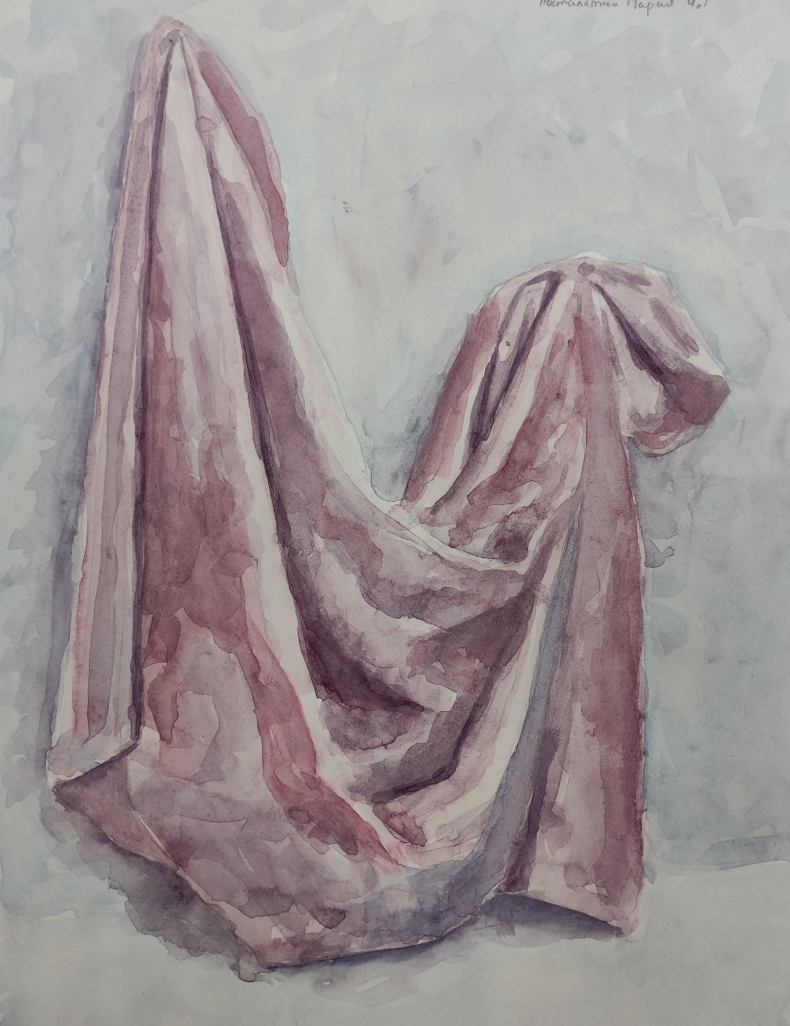
Посталатий Мария
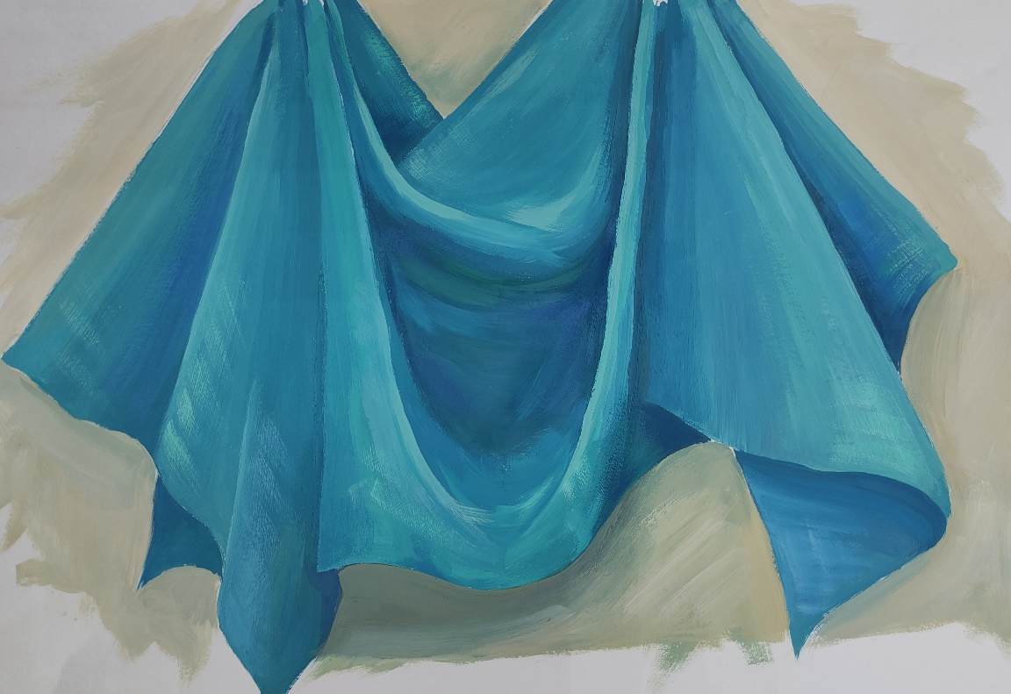
Пономарева Дарья
План занятия № 3 (3 часа)
1. Организационный момент.
2. Продолжение знакомства с темой урока.
3. Задание для учащихся.
4. Объяснение задания.
5. Самостоятельная работа учащихся.
6. Просмотр. Обсуждение работ.
7. Завершение занятия.
1. Организационный момент.
2. Продолжение знакомства с темой урока.
Ход занятия № 3 (3 часа)
1. Организационный момент.
2. Продолжение знакомства с темой урока.
Повторение пройденного материала. - Что придает форму драпировки? (Форму драпировки придает светотень: свет, полутень, тень, рефлекс). - Чем отличается драпировка из хлопка от шелковой драпировки? (Хлопок имеет шероховатую и матовую поверхность. Шелк-драпировка с естественным блеском и мягкой текстурой). – Какие техники живописи можно использовать в работе, изображая шелковую драпировку и холст? (Для шелковой ткани, подходит легкое лессированное письмо, а работая с драпировкой холст, можно применять плотный, пастозный мазок)
На этом занятии мы поговорим о бархате. Бархат отличается изысканным блеском, который придает эффектность и роскошь. Цвета на такой ткани выглядят насыщенными и глубокими.

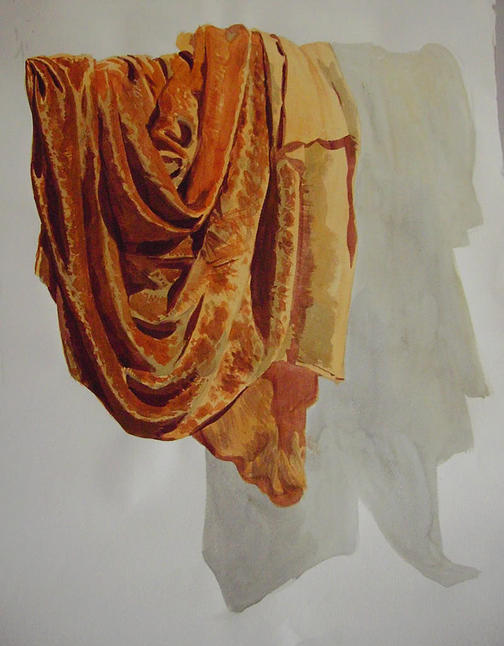

Бархат имеет притягательную нежную текстуру, которая пышет роскошью и изяществом. Материал достаточно популярный, именно бархат используется в картинах прошедших эпох. Он использовался как для создания платьев Королевы Виктории, так и для обрамления мебели и королевской одежды Французского Двора во времена правления Франциска первого. Перед тем как нарисовать бархат, необходимо понять, в чем же особенность его изображения. Выразительная характеристика ткани-переливы. Бархатный предмет не может иметь однородную поверхность. Ворсинки по-разному преломляют свет, и ярко выражают перепад теней. Это надо постараться передать в работе. Чтобы создать такие переливы, необходимо использовать близкие оттенки, которые смешиваясь в общем рисунке образуют единую текстуру.
Объяснение последовательности работы над этюдом.
Для создания натурального бархата при рисовании необходимо правильно использовать технику нанесения тонов и оттенков. Для создания объемности и реализма бархата, можно использовать технику градиентного затенения (Градиентное затенение-это постепенное изменение тона от светлого к темному. Оно создается плавным переходом штрихов и идеально подходит для реалистического отображения света и тени). Сначала наносится основной цвет, затем темный оттенок для теней и светлый для подсветки. Смешайте цвета для создания плавных переходов. При работе с бархатом нужно учитывать светотень и воздействие окружающего света. Тени могут быть более выраженными или рассеянными в зависимости от направления света. Чтобы добавить текстуру и детали в бархате, можно использовать маленькую кисть или писать мелкими штрихами. Это создаст иллюзию мягкой и пушистой поверхности бархата. Одна из ключевых деталей в рисунке бархатцев-шероховатость поверхности. Для передачи этой текстуры можно использовать различные методы-рисование мелких точек или штрихов.
Важно учесть тонкость и плавность линий при переходах цветов и оттенков. Для создания плавных переходов можно использовать технику постепенного нанесения цвета или размытия границ. Это поможет придать изображению объемность и глубину.
Во-первых, важно правильно распределить тени и свет на бархатной драпировки, чтобы создать реалистичный эффект. Затем стоит обратить внимание на детали и текстуры, чтобы добавить объем и глубину. Использовать разные оттенки и цвета для игры света и тени, делая изображение еще более реалистичным. Драпировки с орнаментами Значительную сложность представляет работа над тканью, имеющий орнаментальный, декоративный рисунок. Как бы ни был прихотлив и затейлив узор, он подчинен складке и вместе с изгибами складки следует ее форме и меняет направление. Поэтому, прежде чем наносить декоративный элемент, надо хорошо прописать форму складки, а затем наносить рисунок орнамента. Не слишком выделяя его в цвете, так чтобы орнамент гармонично смотрелся и не брал на себя много внимания.
5. Самостоятельная работа учащихся. Учащиеся самостоятельно выполняют этюд драпировки со складками (бархат).
6. Просмотр и обсуждение работ. В конце занятия проводится просмотр. Обсуждение, выявление недочетов в изображение драпировки из холста.
7. Завершение занятия.

Работы учащихся
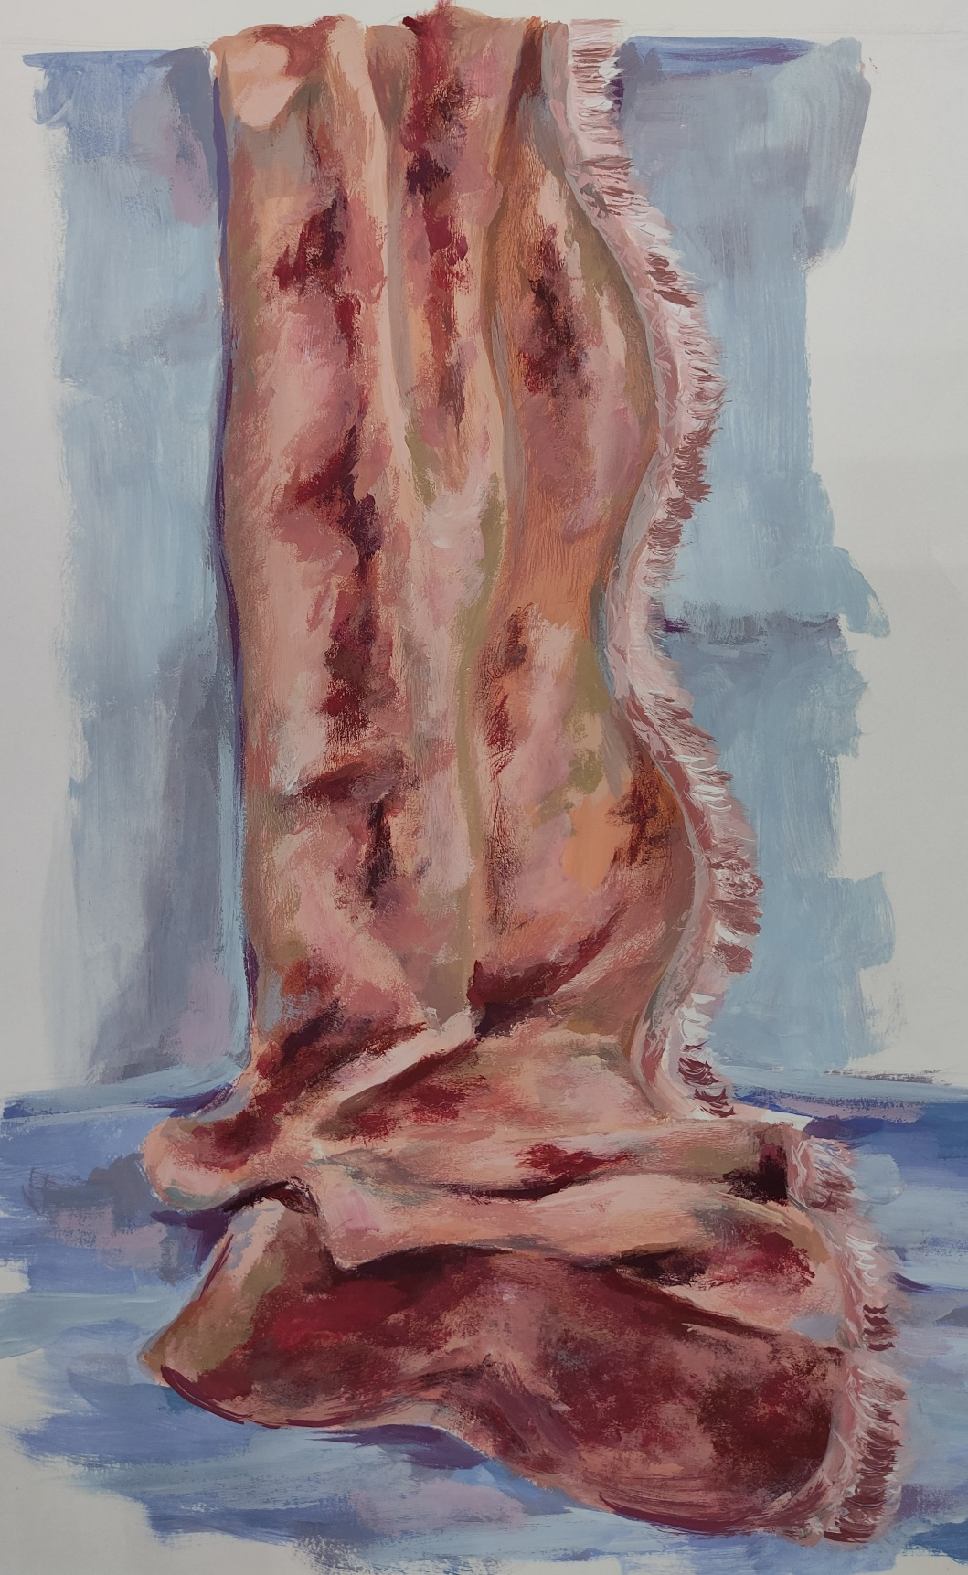
Фраер Маргарита

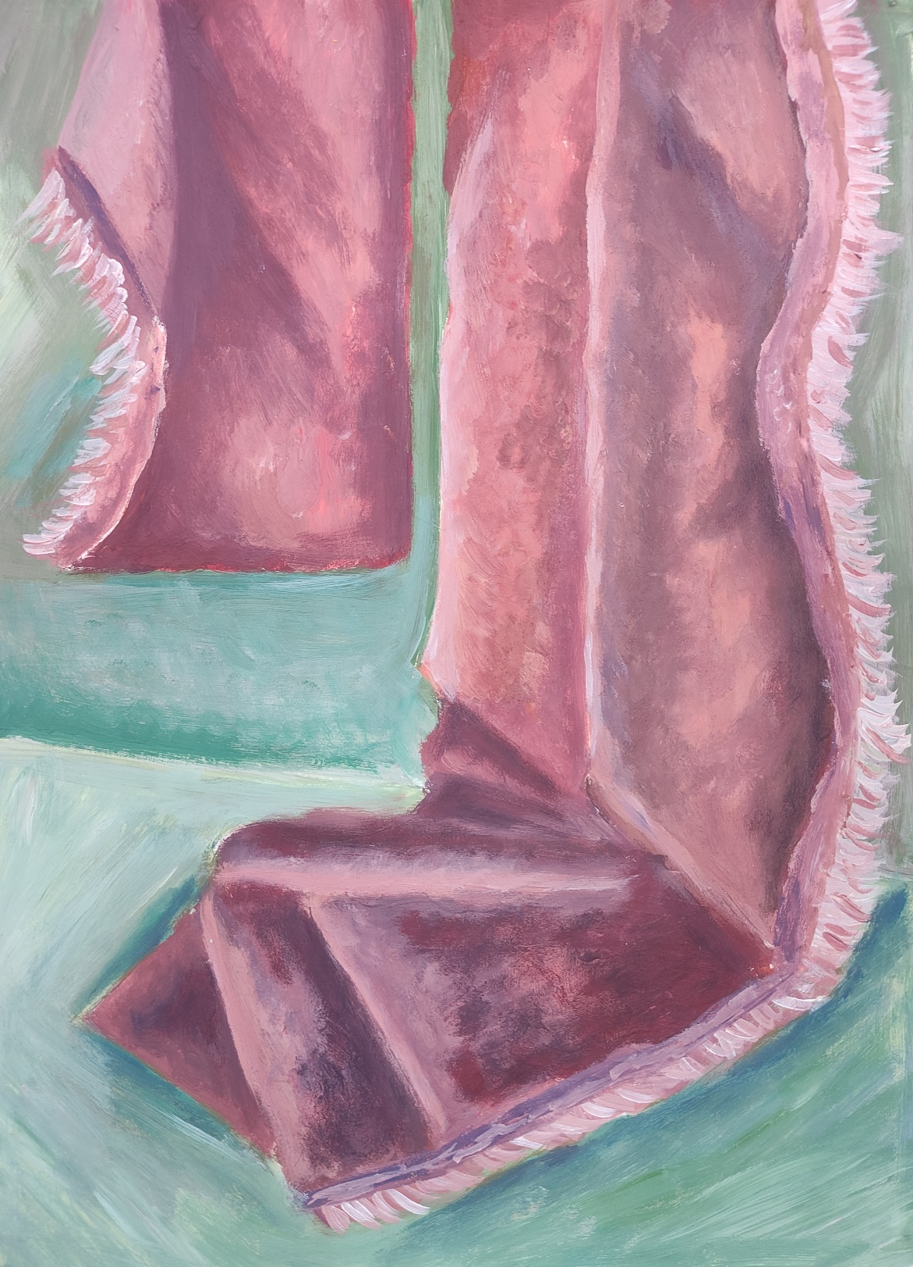
Кожурина Кира

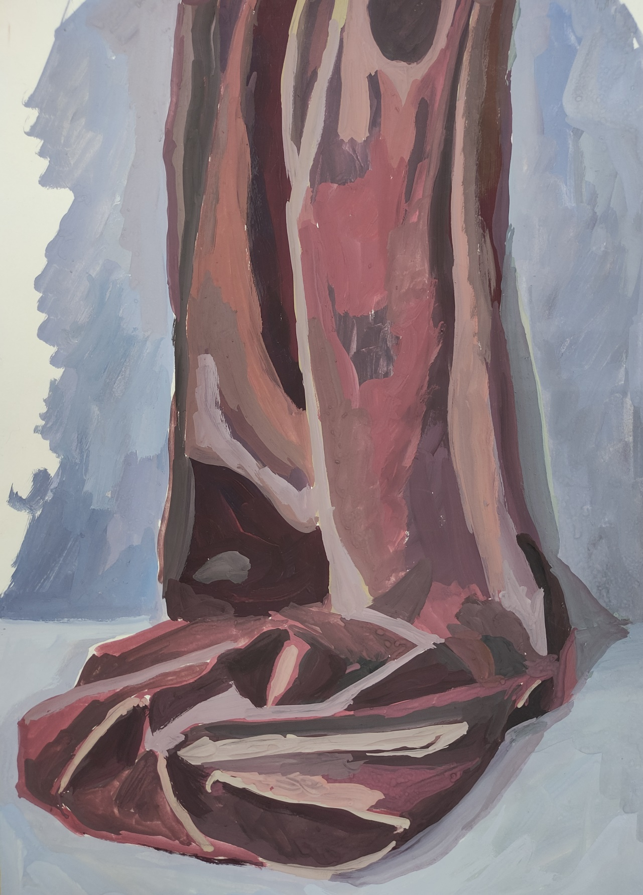
Некрасов Артем

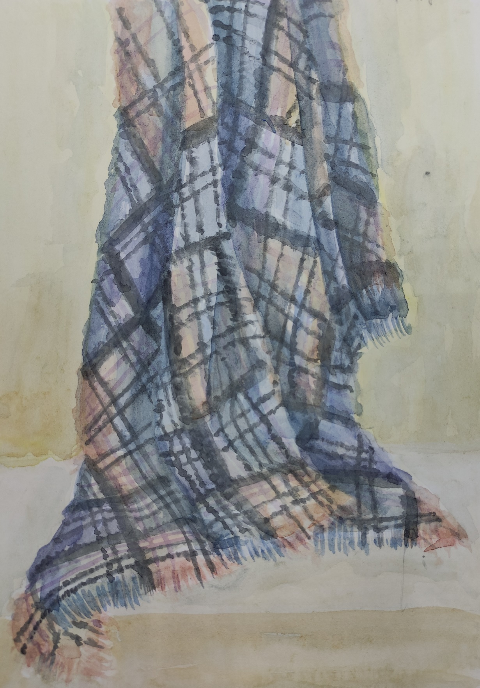
Ладыгина Екатерина

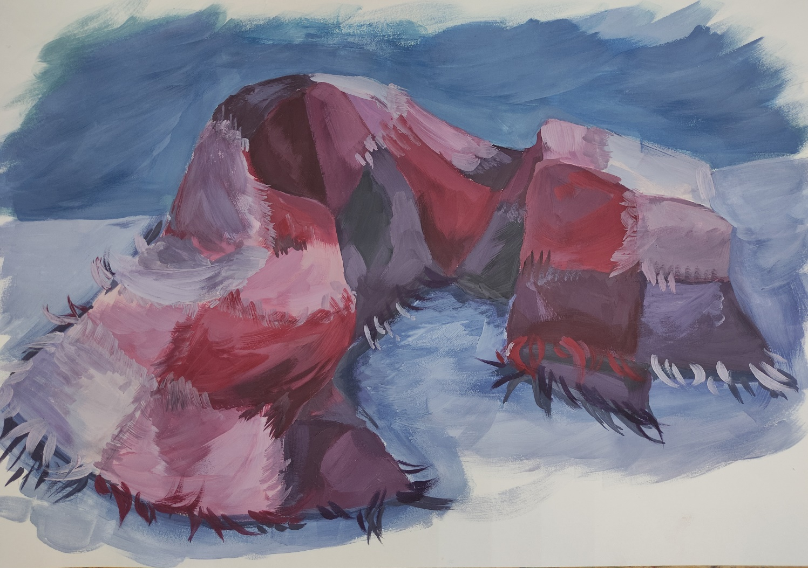
Музалевская Злата

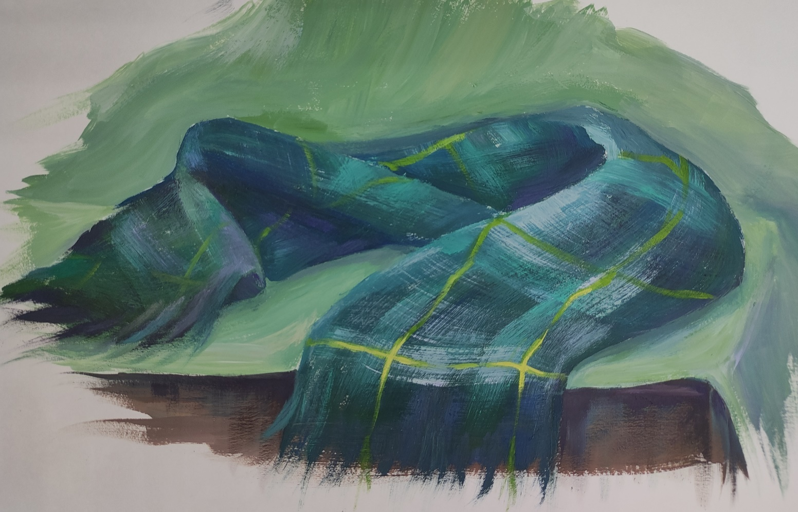
Пономарева Дарья
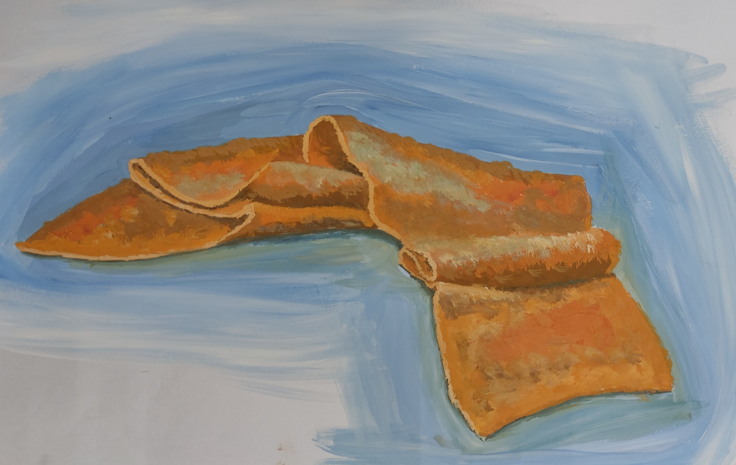
Дебольская Диана

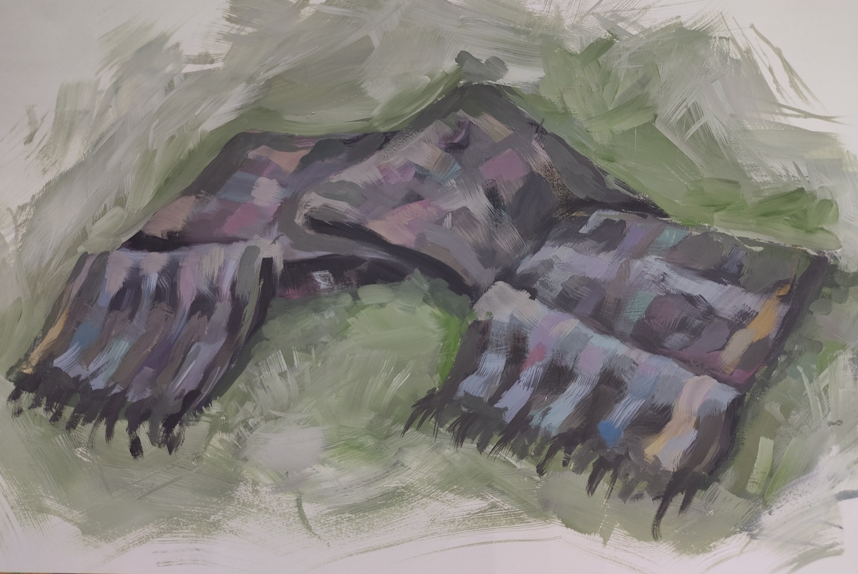
Зязикова Дарья

Заключение
Данная методическая разработка содержит ознакомительный и теоретический материал изучаемой темы. Разработка направлена на знакомство с драпировками разной фактуры. По ходу ознакомления с темой, учащиеся приобретают навыки последовательного ведения живописного этюда, а также умение лепить тоном и цветом, используя разнообразную технику письма драпировки разных форм и фактуры.
Методическая разработка содержит план и ход проведения уроков, фотографии законченных работ учащихся по данной теме.
Содержание методической разработки было представлено коллективу преподавателей МУ ДО «ДХШ» на заседании педагогического совета, протокол № 8, 19 марта 2025 г. в форме методического сообщения с презентацией.

Список используемой литературы и интернет ресурсов
- Левин С.Д. «Беседы с юным художником» 1988 г.
- Школа рисования «Натюрморт» 2008 г.
- https://nsportal.ru/kultura/izobrazitelnoe-iskusstvo/library/2018/12/11/metodicheskaya-razrabotka-drapirovka-v-zhivopisi
- https://bstudy.net/1005501/iskusstvo/etyudy_drapirovok
- https://faqguru.ru/info/kak-sozdat-barxatnye-tekstury-pri-risovanii/
- https://rbart1.ru/wp-content/uploads/2019/02/Как%20писать%20акварелью.%20Мухаметдинова%20В.Н..pdf
- https://kopilkaurokov.ru/izo/presentacii/prezentatsiia_na_temu_drapirovki_so_skladkami_v_zhivopisi

